臺北醫學大學今日北醫-TMU Today: 本校管理發展中心主管交接典禮，新任主任陳瑞杰教授
本校管理發展中心主管交接典禮，新任主任陳瑞杰教授
本校於4月16日上午於醫學綜合大樓前棟4樓誠樸廳，舉行「管理發展中心主管交接典禮」，由邱文達校長監交，交接典禮隆重而溫馨。典禮中，邱校長對卸任陳俊賢主任12年來的辛勞貢獻及卓著績效表示感謝，並期望新任陳瑞杰主任為北醫大注入新思維，並開創新局。陳瑞杰主任為本校醫學系第16屆校友，同時為萬芳醫院副院長及醫學院外科教授。陳教授專精於急重症外科、外傷醫學、肝臟外傷、傷害防治領域，並致力於臺灣外傷品質提升與外傷醫療系統建構，同時積極推動全國性外傷醫療分級，整合國內緊急醫療、空中救護、外傷及重症臨床醫療執行與各項基礎研究。對台灣外傷醫療系統建置、整合、臨床研究、學術發展與醫療品質促進貢獻良多，並於2008年榮獲國家生技醫療品質獎。（文/人事室）【圖：邱文達校長（中）監交，陳俊賢主任（右）交棒陳瑞杰主任（左），將為本校管發中心開創新局】
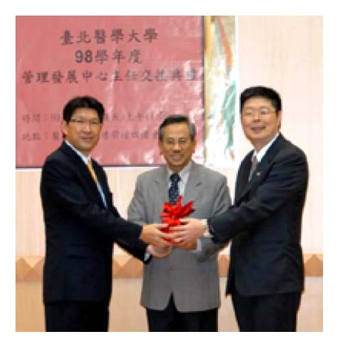
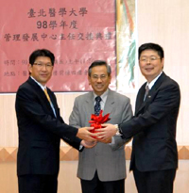
收藏此文： « 藥學系50年，中草藥研究薪火相傳 | 回到電子報首頁 | 臺灣科技大學蒞校參訪暨學術交流會議 »
http://blog.tmu.edu.tw/tmubt/008699.html [2010/9/28 上午 11:09:05]

